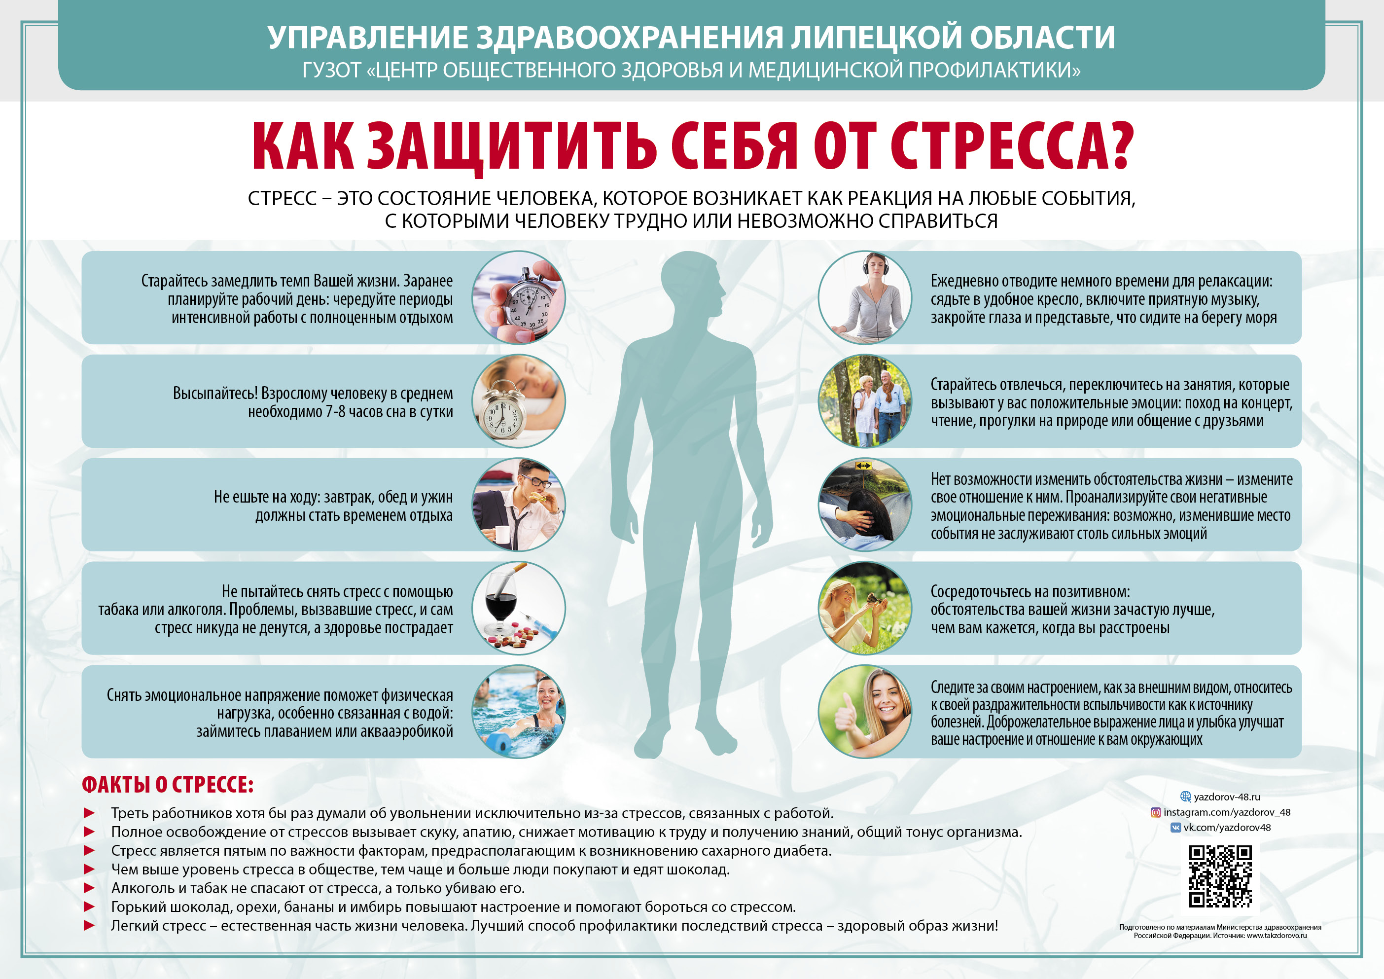

**СТРЕСС – ЭТО СОСТОЯНИЕ ЧЕЛОВЕКА, КОТОРОЕ ВОЗНИКАЕТ, КАК РЕАКЦИЯ НА ЛЮБЫЕ СОБЫТИЯ,**

**С КОТОРЫМИ ЧЕЛОВЕКУ ТРУДНО ИЛИ НЕВОЗМОЖНО СПРАВИТЬСЯ**



**РЕСПУБЛИКАНСКИЙ ЦЕНТР ОБЩЕСТВЕННОГО ЗДОРОВЬЯ и МЕДИЦИНСКОЙ ПРОФИЛАКТИКИ МЗЧР**